ПРОЕКТ
Межгосударственная программа
ЭКОСЕТЬ СНГ
на период до 2020 года

Паспорт Программы
Наименование программы: Межгосударственная программа «Экосеть СНГ».
Головной разработчик Программы: Всемирный фонд дикой природы (WWF)
Цель Программы: объединение потенциалов государств-участников СНГ по развитию сотрудничества в сфере решения вопросов природоохранного значения.
Задачи Программы:
- благоприятствовать развитию межгосударственного диалога в области сохранения и устойчивого развития биологического разнообразия;
- способствовать усилению экологической составляющей в качестве вектора устойчивого развития государств-участников СНГ.
Важнейшие целевые индикаторы и показатели Программы
- развитие трансграничной экологической сети – системы трансграничных особо охраняемых природных территорий, экологических коридоров и буферных зон с экологически благоприятным режимом природопользования;
- пилотные программы по восстановлению редких видов;
- модельные проекты по поддержке устойчивого природопользования.
Сроки реализации Программы: 2015-2020
Финансовое обеспечение реализации Программы
- бюджетные источники;
- международные природоохранные и грантодающие организации;
- частные фонды;
- индивидуальный и корпоративный фандрейзинг;
- краудфандинг и другие инновационные методы фандрейзинга;
- местные выходцы – «олигархи» – помощь своим родным селам;
- местный малый и средний бизнес;
- научно-исследовательские организации;
- программы по повышению благосостояния в сельской местности, программы по развитию местных сообществ, повышения энергоэффективности;
- банки, использующие принципы Экватора.
Ожидаемые конечные результаты реализации Программы

Содержание проблемы и обоснование
необходимости ее решения программным методом
на межгосударственном уровне

Эконет, или экологическая сеть, – это совокупность особо охраняемых природных территорий (ООПТ) и соединяющих их экологических коридоров, обеспечивающих экологическую целостность крупных регионов. Планирование эконетов было предложено как альтернатива традиционному созданию систем ООПТ и, в настоящее время, является наиболее применяемым в мире подходом к территориальной охране природы, поскольку достигает целей не только сохранения биоразнообразия, но и социально-экономического развития регионов. В основе планирования и создания Эконетов лежит принцип, что обеспечение условий для саморегуляции и самоподдержания природного баланса экосистем экономически более эффективно, нежели затраты на искусственное их регулирование.
При планировании экологических сетей важно учитывать тот факт, что границы экосистем не совпадают с государственными границами. Следовательно, для их эффективного функционирования необходимо принимать во внимание трансграничный контекст и развивать международное сотрудничество в сфере территориальной охраны природы. Примерами подобного сотрудничества является создание международных ООПТ. При создании экологических коридоров важную роль играет вовлечение местных сообществ в реализацию проектов, направленных на обеспечение устойчивого природопользования и соблюдение экологически более выдержанного режима, вовлечение различных групп и заинтересованных сторон в сотрудничество в сфере сохранения природы, которая не знает границ.
Экологическая сеть СНГ может стать настоящим «зонтичным» проектом, соединяющим и координирующим действия партнеров (государственных, научных, некоммерческих организаций) в области сохранения и преумножения природного капитала, способствующим поддержанию и развитию связей между странами на различных уровнях, содействующим просвещению и взаимопониманию в долгосрочной перспективе.

Мероприятия Межгосударственной Программы ЭКОСЕТЬ СНГ на период до 2020 г.

Развитие трансграничной экологической сети (Экосети) включает 4 основных компонента:
- Совершенствование природоохранного управления:
  - Планирование трансграничной системы ООПТ / создание новых ООПТ
  - Разработка, согласование и реализация комплексных (в том числе трансграничных) планов управления
- Сохранение и восстановление экосистем и «флаговых» видов
  - Тигр, переднеазиатский леопард, ирбис, зубр, кавказский олень, сайгак, мигрирующие виды птиц и др.
- Развитие и практическая реализация стратегий устойчивого использования природных ресурсов
  - Программы малых грантов для местных сообществ – создание моделей устойчивого природопользования
  - Специальные тренинги для широкого распространения устойчивых моделей природопользования
- Усиление и поддержка НПО, экологическое образование и информационная поддержка проектов
- Экосистемные услуги
  - Включение понятия экосистемных услуг и их ценности в процесс принятия решений на разных уровнях управления в странах СНГ является необходимым условием их устойчивого развития, обеспечения экологической безопасности и эффективного участия в общемировом процессе сохранения биоразнообразия и поддержания экосистемных услуг.

Предлагаемые проекты:

- Многосторонние

  - Разработка трансграничного Эконета стран СНГ
Эффективная охрана значительного числа редких видов растений и животных, включенных в Красные книги стран СНГ, а также редких экосистем (таких, например, как европейские широколиственные леса, европейские и сибирские степные экосистемы, степные водно-болотные угодья и т.д.) во многих случаях может быть обеспечена только совместными международными усилиями, путем создания трансграничных особо охраняемых природных территорий. Достаточно полная система экологически взаимосвязанных трансграничных ООПТ способна внести весьма существенный вклад в сохранение природного разнообразия России и сопредельных государств.
В WWF разработана методика гэп-анализа существующих систем особо охраняемых природных территорий (ООПТ), позволяющая оценить их репрезентативность в отношении ландшафтного и биологического разнообразия, а также полноту для сохранения редких и исчезающих видов растений и животных и территорий, имеющих особую природоохранную ценность (водно-болотные угодья, редкие и исчезающие сообщества и экосистемы, уникальные природные объекты и т.д.). В результате проведения подобного анализа выявляются территории, включение которых в системы ООПТ, обеспечивает их высокую репрезентативность в отношении природного разнообразия и полноту для сохранения редких видов и природных комплексов и объектов. По данной методике были проведены гэп-анализы федеральной системы ООПТ Российской Федерации и региональных системы ООПТ арктических регионов России, на основании которых были разработаны перспективные схемы их дальнейшего развития и совершенствованию.
Данная методика вполне применима и для выявления нуждающихся в охране территорий, располагающихся на границах между странами СНГ.
Цели и задачи: Проведение оценки эффективности существующей системы ООПТ приграничных регионов России, Беларуси, Украины, Грузии, Азербайджана, Казахстана, Монголии и Китая) с целью выявления нуждающихся в охране трансграничных территорий, сохранение которых может быть обеспечено только международными усилиями.
Ожидаемые результаты: перспективная схема развития системы трансграничных ООПТ, предложения по созданию национальных ООПТ, перспективных для включения в состав предлагаемых трансграничных ООПТ.
  - Модельная реализация участков Экологической сети в Центральной Азии как части Предложения для развития «сети жизни» СНГ
Эконет стран Центральной Азии был спроектирован при реализации проекта GEF-UNEP-WWF в 2003-2006 гг. и утвержден в странах региона на национальном уровне и на уровне Межгосударственной Комиссии по Устойчивому Развитию (МКУР) - на региональном уровне. Проекты WWF в Центральной Азии по созданию модельных участков экологической сети осуществляются в рамках реализации Соглашениям между WWF и МКУР по трансграничному созданию экологической сети (Эконет).
При модельной реализации Эконет, проекты включают следующие модули (компоненты):
Совершенствование природоохранного управления:
  - развитие системы ООПТ
  - разработка, согласование и начальная реализация планов управления
Сохранение и восстановление экосистем и «флаговых» видов
Развитие и практическая реализация стратегий устойчивого использования природных ресурсов
  - Программы малых грантов для местных сообществ – создание моделей устойчивого природопользования
  - Специальные тренинги для широкого распространения устойчивых моделей природопользования
Усиление гражданского общества (поддержка НПО), экологическое образование и информационная поддержка

К настоящему времени при финансировании МИД Норвегии осуществлены 2 модельных проекта (5 лет, 6-12 млн рублей в год) по модельному развитию Экосети в южном Таджикистане и в Казахстане – среднее течение Сырдарьи; идет реализация проекта в Киргизии.
Для дальнейшего развития трансграничных участков Экологической сети в настоящее время, с учетом экологических и современных политических моментов, могут быть предложены следующие территории (продолжительность проекта на каждом из участков – не менее 3-5 лет, бюджеты – от 5 до 15 млн. рублей в год) (см также карту с обозначенными участками):
1 – Алтай – трансграничный резерват (Россия-Казахстан-Монголия). Со стороны Казахстана – Катон-Карагайский национальный парк – первый «Подарок Земле» в рамках программы WWF «Живая планета». В настоящее время идет работа в каждой из стран – необходима поддержка создания трансграничного объекта Всемирного наследия, создания системы трансграничного управления и пр., развития работы с местным населением по развитию альтернативных форм устойчивого природопользования. В Российской части Алтая есть позитивный опыт такой работы, который может быть реплицирован на сопредельные территории.
2 – Степи и озера северного Казахстана (первый в Центральной Азии объект Всемирного природного наследия) и Южной Сибири, России. Ключевой коридор миграций массы видов (хищные птицы, водоплавающие – связь Скандинавии через Россию-Казахстан – и до Индии/Африки), стерх. Для создания участка экологической сети на этой территории имеется уже очень много предшествующих наработок проектов WWF, дополнительные базовые разработки осуществлены в рамках степного проекта ГЭФ.
Север Казахстана и Юг Западной Сибири представляют собой уникальный комплекс естественных степных экосистем, территорию, для которой характерно проникновение северных таежных комплексов глубоко на юг и, одновременно - где наблюдается проникновение южных, пустынных элементов флоры и фауны далеко на север. Именно поэтому на этих территориях в непосредственной близости можно встретить, например, лося и сайгака. Уникальные ленточные сосновые боры являются местом гнездования значительного числа видов хищных птиц, среди которых крупнейшая популяция орла-могильника, балобана, орлана-белохвоста и беркута; cтепные экосистемы являются местами обитания массовых и редких видов степных животных, в том числе стрепета, кречётки, журавля красавки, степного орла, степного луня; а озерные комплексы этих территорий - один из важных элементов евро-азиатского пролетного пути, где останавливаются на пролете сотни тысяч водоплавающих птиц, в том числе – редких и особо-ценных - такие, как белый журавль-стерх, краснозобая казарка, гусь пискулька. В годы наполнения озер здесь гнездится огромное число водных птиц, в том числе редких видов - пеликанов розового и кудрявого, лебедя кликуна, колпицы.
В Казахстане на этой территории существует один из старейших заповедников – Наурзумский, территория которого за последние 10 лет увеличена вдвое; сети заказников, международных Рамсарских водноболотных угодий. Степи и озера северного Казахстана являются первым в Центральной Азии объектом Всемирного природного наследия.
Однако полноценное функционирование и устойчивое развитие степных экосистем может быть обеспечено только при условии создания трансграничных комплексов охраняемых степных экосистем различного природоохранного статуса и согласованного управления природопользованием в этих экосистемах.
Планируемая деятельность в рамках проекта:
Разработать согласованный план управления системой трансграничных охраняемых территорий, экологических коридоров и буферных зон.
3 – Южный Урал – Прикаспий – (Россия-Казахстан). Территория обитания трасграничной группировки сайгака. Создание и обеспечение полноценного функционирования участка экологической сети в этом регионе будет способствовать обеспечению выполнения обязательств России по меморандуму по охране сайгака (Боннская конвенция) и недавно подписанного двустороннего соглашения с Казахстаном по сайгаку.
Данная территория является местообитанием одной из 4 сохранившихся к настоящему времени популяций сайгака – Южно-Уральской. Между Российской Федерацией и Республикой Казахстан подписано двухстороннее соглашение о принятии специальных мер по обеспечению охраны этого вида. При этом важно отметить, что конкретно для данной популяции, наряду с обеспечением миграций и собственно охраной, привлечением местного населения к охране этого национального достояния - крайне важным является проведение целевых исследований для принятия научно-обоснованных мер по обеспечению нормального устойчивого развития популяции. Ключевым моментом является произошедшая в 2011 году массовая гибель сайгаков этой популяции – весной погибло 12 тысяч особей, практически половина поголовья. Основной причиной падежа, по заключению экспертизы, явился пастереллез, причем активизация условно-патогенных возбудителей заболевания произошла вследствие сочетания комплекса погодно-климатических условий и изменения растительности. Для предотвращения повторения таких эпизоотий необходимы комплексные исследования Российских и Казахстанских специалистов – и разработка совместных трансграничных программ оптимизации условий развития степных экосистем этого региона.
4 – Казахстан-Киргизия – одна из ключевых трансграничных горных территорий – местообитание снежного барса. Территориальная охрана с Казахстанской стороны в значительной степени обеспечена – однако при миграциях животных в горах они оказываются в неохраняемых экосистемах на территории Киргизии, что значительно снижает эффект существующей охраны в Казахстане. При этом заинтересованность Правительства Кыргызской Республики в эффективной охране очень высока, задачи развития системы ООПТ включены в национальную стратегию сохранения снежного барса, подготовленную в предвиденье Форума по Снежному барсу, инициированному Киргизией (21-24 октября 2013г.).
5 – Устюрт – трансграничная территория Казахстана, Узбекистана, Туркменистана – ареал обитания мигрирующей популяция сайгака, уникальной реинтродуцированной группировки кулана (животные сами расселились из Туркменистана в Узбекистан). Территория, перспективная для реинтродукции гепарда (в разработке Программа по восстановлению гепарда в республике Узбекистан). С Узбекской стороны планируется освоение нефтегазовых месторождений, в том числе – с участием Российских кампаний – крайне важна экологизация процесса развития.
Плато Устюрт – это комплекс пустынных и полупустынных экосистем и чинков – высоких изрезанных обрывов, на склонах которых создаются уникальные условия для обитания разнообразных видов растений и животных. Территория мало населена людьми – за счет труднодоступности и относительной суровости экологических условий. Территория частично охраняется: Капланкырский заповедник в Туркменистане, Устюртский в Казахстане, существуют планы создания Устюртского национального парка в Узбекистане. Обитающая здесь популяция сайгаков регулярно мигрирует, в летний период преимущественно обитая в Казахстане, а зимой в Туркменистане; период рождения молодых весной преимущественно приурочен к территориям Узбекистана. Строительство линейных инфраструктур, в частности – связанных с развитием нефте- и газо-добычи в регионе (в значительной степени –с участием Российских кампаний), являются существенной угрозой для нормального развития экосистем Устюрта и, в первую очередь – для мигрирующей популяции сайгака. При этом в мире существует значительный опыт строительства линейных сооружений с обеспечением возможности массовых переходов животных, развития целевых экологических программ при освоении территорий нефте- и газодобычи.
В рамках проекта планируется:
- совместно с соответствующими Российскими кампаниями – экологизация развития региона начиная с фазы проектирования добычи, строительства линейных сооружений, подготовки персонала;
- разработка и согласование механизмов трансграничной охраны мигрирующих популяций животных.

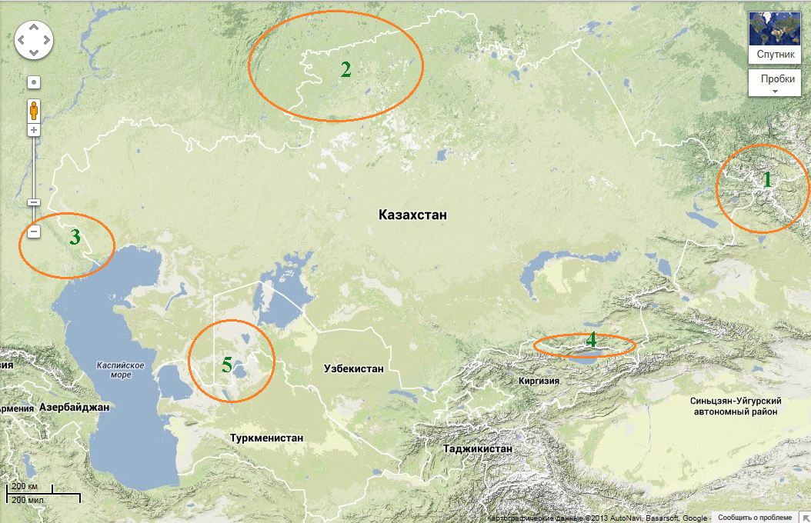
6
6. – Территории в Таджикистане в окрестностях ключевых ООПТ (в частности, вокруг заповедников Тигровая балка, Ромит, и др.) – для последующего обмена опытом по внедрению оптимальных технологий природопользования на территориях, трансграничных с Узбекистаном и Киргизией.
На юге Таджикистана, в окрестностях заповедника Тигровая балка апробирован метод внедрения оптимальных технологий природопользования в местном фермерском хозяйстве для снижения антропогенного пресса на экосистемы и оптимизации социально-экономического развития местных сообществ. Внедрение водосберегающих технологий полива позволило ввести в севооборот пустовавшие из-за недостатка воды территории, обеспечило рост урожайности, экономию затрат на удобрения, и при этом снизило конфликт конкуренции за воду между местным фермерским сельским хозяйством и необходимостью водообеспечения природных экосистем. Оборудование и функционирование биогазовых установок обеспечило фермерские хозяйства (и их соседей!) газом для приготовления пищи, отопления, обогрева теплиц (лимонариев), а отработанное сырье из биогазовых установок использовано как высококачественное и легко усвояемое растениями органическое удобрение. Существенным следствием внедрения биогаза стало снижение пресса нелегальных рубок для получения дров для отопления и приготовления пищи, т.е. значительное улучшение состояния охраны ценных тугайных экосистем. Аналогичный эффект получен и при внедрении методов альтернативного скотоводства в юго-западном Казахстане: выращивание кормовой люцерны позволило существенно улучшить состояния скота, их продуктивность – сняв необходимость отгона животных на лето на горные пастбища, что существенно снизило пресс выпаса на особо-ценные охраняемые горные экосистемы.
Аналогичные проблемы существуют в целом ряде регионов Средней Азии. В частности, на трансграничных территориях Таджикистана, Узбекистана и Киргизии проблемы нехватки воды и энергии для бытовых нужд приводят не только к повышенной антропогенной нагрузке на экосистемы, но и к нежелательной социальной напряженности.
В рамках проекта планируется:
- проведение «фермерских курсов» – обучения фермеров применению экологически-благоприятных технологий;
- реализация программы малых грантов для предоставления фермерам средств на первоначальное оборудования для внедрения этих технологий.

  - Кооперация и консолидация усилий с проектами по созданию Панъевропейской экологической сети
Сохранение многообразия природы путём охраны in situ наиболее уязвимых её элементов – видов и местообитаний европейского значения.
Изумрудная сеть природоохранных территорий – ключевые территории Панъевропейской экологической сети.
Приоритет фактического режима перед формальным при оценке значимости территории для сохранения дикой природы. В состав входят Изумрудной сети природоохранные территории (ООПТ и другие) трёх категорий:
- образованные органами власти специально для сохранения биоразнообразия;
- образованные органами власти для других целей и при этом фактически сохраняющие биоразнообразие;
- образованные в частном порядке правообладателями земельных участков и фактически сохраняющие биоразнообразие.
Деятельность Группы экспертов Совета Европы по природоохранным территориям и экологическим сетям
- Подготовка нормативных документов и методических материалов по территориальной охране природы для утверждения Постоянным комитетом Бернской конвенции.
- Методическая координация работы по формированию экологических сетей, прежде всего – Изумрудной сети.
- Курирование проектов Совета Европы по формированию Изумрудной сети.
- Рассмотрение предложений стран по номинированию территорий в состав Изумрудной сети.
- Учёт деятельности стран и неправительственных организаций по формированию экологических сетей (на основе добровольной отчётности).
В том числе, относительно стран Центральной Азии и Азиатской России:
2011-2012 гг. Обсуждение о выявлении потенциальных участков Изумрудной сети в Казахстане (европейская часть).
2013-2014 гг. Разработка принципов формирования Изумрудной сети (как ключевых территорий Панъевропейской экосети) в азиатских частях Российской Федерации и Казахстана, в Кыргызстане, Таджикистане, Туркменистане и Узбекистане (дальнейшее планирование по мере необходимости).
Оценка потенциальных участков Изумрудной сети Казахстана (европейская часть).
2015-2016 гг. Утверждение [проекта] Изумрудной сети Казахстана (европейская часть).
Программа формирования Изумрудной сети природоохранных территорий в странах Восточной Европы и Кавказа
Первая фаза: 2009-2012 годы. Выявление территорий особого природоохранного значения (ТОПЗ) для сохранения видов и местообитаний европейского значения.
Вторая фаза: 2013-2016 годы. Завершение выявления ТОПЗ и оценка их репрезентативности и ожидаемой эффективности для сохранения видов и местообитаний европейского значения.
Выявление территорий особого природоохранного значения (ТОПЗ) к началу 2014 года
Страна | Число ТОПЗ | Площадь ТОПЗ, га | Доля ТОПЗ, %
Армения | 13 | 296326,28 | 9,9
Азербайджан | 12 | 845538,42 | 9,7
Белоруссия | 16 | 980626,00 | 4,7
Грузия | 21 | 919934,05 | 13,2
Молдова | 18 | 388465,00 | 11,5
Россия (Северо-Западный, Центральный, Приволжский, Южный, Северокавказский ФО) | 923 | 31163623,34 | 8,0
Украина | 159 | 4469530,00 | 7,4
Всего | 1154 | 39040691,29 | 9,2

Проблема. Несоответствие национальных и европейских приоритетов
Пример. Число обитающих в Европейской России видов живых организмов, занесённых в приложение к Резолюции № 6 (1998, 2011) Постоянного комитета Бернской конвенции и в Красную книгу Российской Федерации.
Группы видов | Резолюция № 6 | Красная книга РФ | Оба списка
Мохообразные | 11 | 20 | 1
Сосудистые растения | 73 | 303 | 28
Моллюски | 7 | 1 | 1
Членистоногие | 47 | 45 | 4
Круглоротые | 3 | 3 | 2
Рыбы | 14 | 27 | 5
Земноводные | 3 | 7 | 1
Пресмыкающиеся | 6 | 12 | 2
Птицы | 140 | 64 | 61
Млекопитающие | 36 | 35 | 22
ВСЕГО | 340 | 418 | 44

Проблема. Несоответствие национальных и европейских приоритетов.
Актуальное решение
Гармонизация европейских и национальных приоритетов путём оценки состояния территорий, предлагаемых к включению в Изумрудную сеть для сохранения видов и местообитаний европейского значения, по наличию видов, охраняемых на региональном уровне. Например, для сохранения рябчика в Вологодской области предлагать только те территории, где вместе с рябчиком обитают ещё и виды птиц, занесённые в Красную книгу Вологодской области.
Перспективное решение: регионализация перечней видов и местообитаний европейского значения.
Проблема. Отсутствие стимулов для правообладателей земельных участков в составе Изумрудной сети.
Актуальное решение: введён статус участков-кандидатов Изумрудной сети, позволяющий использовать его заинтересованным сторонам.
Перспективное решение: включение статуса участков Изумрудной сети в систему «зелёных лейблов» и добровольной сертификации.
Резервы для развития
- Формирование собственно Панъевропейской экологической сети, а не только Изумрудной сети в пределах географической Европы и Кавказа.
- Работа в странах Центральной Азии и в Азиатской России.

  - Восстановление глобально значимого биоразнообразия, ресурсов охотничьих видов водоплавающих птиц путем организации согласованной системы их охраны и устойчивого использования между Восточной и Западной Европой (Россия, Беларусь, Украина, Молдова)
На европейском континенте быстрыми темпами продолжается снижение биологического разнообразия. Особенно быстрыми темпами снижается численность мигрирующих видов водно-болотных птиц, обитающих в поймах равнинных рек и на низинных болотах (большой веретенник, травник, дупель, большой кроншнеп, вертлявая камышевка). Одновременно наблюдается многократное сокращение численности охотничьих видов водоплавающих птиц (кряква, чирок-трескунок, красноголовая чернеть, шилохвость, гусь пискулька, таежный подвид гуменника).
Основными причинами сокращения численности водно-болотных и водоплавающих видов птиц являются: 1 – деградация и снижение продуктивности водно-болотных угодий, являющихся местами размножения; 2 – нарушение непрерывности мест остановок на пути миграции (особенно весенней); 3 – не устойчивое и не согласованное использование ресурсов охотничьих водоплавающих птиц на местах гнездования (Центральная и Восточная Европа) и зимовки (Западная Европа).
Деградация и снижение продуктивности мест размножения низинных болот и пойменных лугов в результате их зарастания кустарниками, многолетнего накопления травянистой растительности. В результате зарастания кустарниками меняются основные характеристики лугов, и они не могут использоваться как места гнездования или остановки на миграции птиц и нереста рыбы. Зарастание открытых пойменных лугов и низинных болот происходит в результате значительного сокращения или прекращения традиционного использования этих биотопов – выпас скота и сенокошение. По предварительным оценкам общая площадь зарастающих кустарниками и тростником сенокосов и пастбищ на пойменных лугах только р. Припять составляет около 100 000 га.
Огромное значение для популяций мигрирующих водоплавающих птиц имеют ключевые места остановок на весенней миграции, на которых птицы останавливаются чтобы пополнить жировые запасы, что обеспечивает успешное размножение птиц. Однако в последние десятилетия значительная часть таких ключевых водно-болотных угодий были осушены, а в последние годы, оставшиеся в естественном состоянии не могут эффективно использоваться птицами из-за прогрессирующей весенней охоты.
Сокращение численности в Европе охотничьих видов водоплавающих птиц объясняется не только деградацией водно-болотных угодий как мест гнездования и зимовок птиц, но и не устойчивым пользованием ресурсами охотничьих видов птиц. В частности, в странах Западной Европы наблюдается перепромысел утиных птиц, а на местах гнездования продолжается весенняя охота. Такое не рациональное использование приведет к дальнейшему снижению численности охотничьих видов водоплавающих птиц.
Основные направления международного сотрудничества:
- определение ключевых мест размножения популяций водно-болотных птиц в пределах ареалов и разработка согласованных мероприятий по повышению продуктивности мест размножения;
- определение ключевых мест остановок (утраченных и существующих) птиц в период весенней миграции и разработка согласованных мероприятий по их восстановлению;
- разработка соглашения между различными странами по устойчивому использованию охотничьих видов водоплавающих птиц (организация мониторинга успеха размножения, установление согласованных сроков охоты на местах гнездования и зимовки, размера квот стран на добычу).
Планируемая практическая деятельность в рамках проекта:
- выявление ключевых мест размножения и мест остановок на миграции водно-болотных видов птиц в пределах ареалов;
- разработка и реализация комплекса биотехнических мероприятий, направленных на повышение продуктивности угодий, являющихся ключевыми местами размножения и остановок птиц на путях миграции;
- разработка и внедрение планов управления угодий для восстановления уровня биологического разнообразия и обеспечения устойчивого использования хозяйственно-ценных видов растений и животных
- восстановление утраченных ключевых мест остановок водоплавающих птиц на миграции путем повторного заболачивания нарушенных и не эффективно используемых болот;
- создание единой международной системы мониторинга охотничьих видов птиц на основе формирования национальных центров мониторинга; разработка и внедрение единой методологии мониторинга охотничьих видов водоплавающих и околоводных птиц;
- регулярный обмен информацией о состоянии хозяйственно-значимых и редких видов птиц между охотничьими и природоохранными организациями стран Западной и Восточной Европы для своевременного принятия мер по сохранению видов.
Ожидаемые результаты:

Восстановлена численность видов птиц, имеющих международный и национальные статусы охраны, обитающих на открытых пойменных лугах и низинных болотах (дупель, большой веретенник, большой кроншнеп, вертлявая камышевка).
Значительно повышена численность охотничьих видов водоплавающих птиц (кряква, чирок-трескунок, серая утка, широконоска) за счет биотехнии на местах гнездования.
Создана система устойчивого использования ресурсов охотничьих видов перелетных птиц между местами гнездования и зимовки. Сроки охоты, нормы добычи в странах Восточной и Западной Европы регулируются в зависимости от данных о численности птиц на местах гнездования.
Значительно увеличены ресурсы и уловы ценных видов рыб за счет восстановления нерестилищ в поймах равнинных рек.
Разработана и апробирована система (технологии, машины, построены мини заводы), позволяющая эффективно использовать возобновляемую растительную биомассу пойменных лугов и низинных болот для производства топливных пеллет и других видов энергии.

  - Восстановление и сохранение трансграничных группировок зубра (Россия, Белоруссия, Украина, Азербайджан)

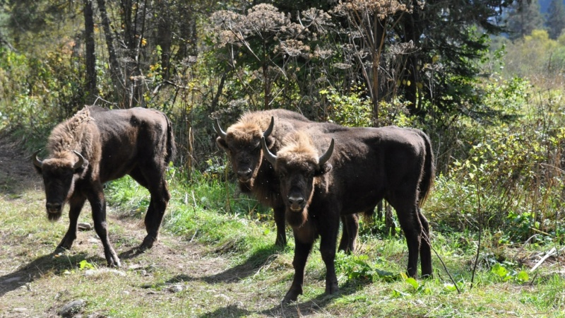
Зубр – единственный дикий бык Европы, уцелевший до наших дней. Для большинства народов Европы и Кавказа зубр служил не только объектом охоты, но и олицетворял силы природы, имел традиционное культовое значение, ему поклонялись как одному из символов родной земли. Зубр - неотъемлемая часть экосистем лиственных лесов, который формирует присущий региону ландшафт. Восстановление природных популяций зубра является одним из необходимых условий воссоздания естественных лесных массивов.
Исторический ареал зубра - зоны широколиственных и смешанных лесов Западной, Центральной, Юго-Восточной Европы, Кавказа и Закавказья, Северного Ирана.
Исчезновение зубра в природе было вызвано причинами антропогенного характера: уничтожением местообитаний (вырубка и выжигание лесов, преобразование лесных массивов в сельскохозяйственные угодья) и неограниченной охотой. Последние дикие популяции вида были уничтожены в начале ХХ века. Потребовалось около 70 лет разведения – сначала в зоопарках и питомниках, а потом и в природе – для того, что бы увеличить численность мирового стада с 52 животных (1927 г.) до 3418 особей (1993 г.).
Основными направлениями международного сотрудничества в области сохранения и изучения зубра являются:
- проведение совместных работ специалистов в области сохранения, изучения и мониторинга состояния зубров;
- обмен племенным фондом зубров между странами и центрами по разведению зубров, привлечение генофонда зубров, содержащихся в странах Западной Европы, для формирования популяций in situ и ex situ;
- развитие приграничного сотрудничества между Азербайджаном, Беларусью, Россией и Украиной по восстановлению вольноживущих популяций зубра и созданию трансграничных особо охраняемых природных территорий (в Брянской области – с российской стороны).

Планируемая деятельность в рамках проекта:
- Создание международной Рабочей группы для координации действий по восстановлению и сохранению зубра.
- Разработка и утверждение соответствующими государственными органами России, Белоруссии, Украины и Азербайджана международной программы и плана действий по восстановлению зубра в пределах исторического ареала.
- Оценка емкости местообитаний в историческом ареале зубра, пригодных для формирования устойчивых природных популяций: оценка местообитаний существующих группировок и подбор новых территорий.
- Разработка программы реинтродукции зубра в Азербайджане.
- Создание при лаборатории генетики животных Института генетики и цитологии НАН Беларуси международной лаборатории для изучения генетической структуры зубра и выявления ценных особей для долгосрочного сохранения зубра как зоологического вида.
- Создание ветеринарного центра для мониторинга эпизоотической ситуации и оздоровления популяций зубров в странах Программы.
- Создание международного зубрового центра консервации.
- Обеспечение регулярного обмена животными между центрами разведения для обеспечения максимального генетического разнообразия маточного поголовья.
- Создание нового зубрового питомника в России на Кавказе.
- Обеспечение необходимого финансирования и современного материально-технического оснащения центров разведения зубра.

  - Сохранение аборигенных видов: восстановление кавказского оленя в границах исторического ареала

Современное состояние краткая информация:
Кавказский олень Cervus elaphus maral к настоящему времени практически исчез на территории своего прежнего ареала. Ранее он был распространен в пределах северного Кавказа на равнине и в горной части, где был представлен двумя экологическими формами. Также обитал в Закавказье и сопредельных районах Ирана и Турции. В настоящее время в «чистоте» сохранился на двух изолированных территориях представляющих собой конгломерат ООПТ. На западе это в районе границ Абхазии, и РФ, а востоке ареала, на смежных территориях Азербайджана и РФ (Дагестана). С общей численностью не позволяющей гарантировать длительное выживание этого подвида. По экспертным оценкам его общая численность не превышает 1500 особей. Также в Кавказский регион неоднократно ввозились инородные формы оленей и их гибриды.
В настоящее время около 300 особей регулярно пересекают границу Дагестана и Азербайджана, что может отразиться на корректности оценок численности этого вида.
Современное состояние кавказского оленя требует принятия незамедлительных мер по пресечению внутри и межвидовой гибридизации, а также восстановления его численности.
Армения в настоящее время приступила к реализации проекта по ре-интродукции кавказского оленя на территории республики.
Основные направления международного сотрудничества в области сохранения и восстановления кавказского оленя:
- мониторинг состояния кавказского оленя в регионе;
- предотвращение гибридизации кавказского оленя: введение запретов на завоз на территорию региона видов, подвидов, способных гибридизировать с кавказским оленем;
- обеспечение устойчивого использования популяции кавказского оленя.
Планируемая деятельность в рамках проекта:
- разработать и утвердить соответствующими государственными органами сторон международную программу и план действий по восстановлению кавказского оленя в пределах исторического ареала;
- обеспечить проведение работ по изучению генетической структуры популяций оленя на Кавказе и систематической обособленности подвидов благородного оленя;
- оценить современное распространение и численность кавказского оленя в регионе;
- оценка емкости угодий, пригодных для обитания кавказского оленя;
- разработка и реализация мероприятий, направленных на освобождение мест обитаний оленя от неаборигенных видов и подвидов копытных;
- апробировать методику отлова животных в природе для формирования маточного поголовья центров разведения;
- создать несколько специализированных центров разведения кавказского оленя для его последующей интродукции в природу.

  - «Статус-кво репорт» по экосистемным услугам для всех стран СНГ

Анализ современного положения дел с оценкой экосистемных услуг (описание основных ЭУ стран, наличие данных для оценки ЭУ, возможности получения новых необходимых данных, осуществленные проекты по оценке ЭУ, главные проблемы интеграции концепции ЭУ в систему принятия решений). Этот тип проектов соответствует первому этапу национальных проектов ТЕЕВ.
Концепция экосистемных услуг является относительно новой для лиц, принимающих решения в странах СНГ. Задачи учета ценности экосистемных услуг в политико-административных системах стран в настоящее время отсутствуют.
Включение понятия экосистемных услуг и их ценности в процесс принятия решений на разных уровнях управления в странах СНГ является необходимым условием их устойчивого развития, обеспечения экологической безопасности и эффективного участия в общемировом процессе сохранения биоразнообразия и поддержания экосистемных услуг.
Подход к оценке экосистемных услуг и включению их ценности в процесс принятия решений должен быть комплексным и учитывать все основные группы услуг, включая услуги по формированию условий среды (регулирующие, поддерживающие, средообразующие). Подходы и проекты, редуцирующие ценность экосистемных услуг до непосредственного получения прибыли от природы (например, за счет промысловой эксплуатации экосистем или развития платной рекреации на ООПТ) не соответствуют задачам сохранения биоразнообразия и поддержания экосистемных услуг.
Проведение первого этапа оценки ЭУ в отдельных странах на основе имеющихся данных – могут быть реализованы после создания «статус-кво репортов», в зависимости от наличия необходимых данных, специалистов, политической поддержки и финансирования.
(В РФ данный этап будет завершен в 2015г. в рамках проекта TEEB-Russia).
«Статус-кво репорт» для всех трансграничных территорий, которые войдут в программу: описание основных ЭУ стран, наличие данных для оценки ЭУ, возможности получения новых необходимых данных, осуществленные проекты по оценке ЭУ, главные проблемы интеграции концепции ЭУ в систему принятия решений
Длительность – 2 года
Проведение первого этапа оценки ЭУ для отдельных ООПТ или трансграничных территорий программы на основе имеющихся данных
Длительность – до 2020 г.
  - Охрана природы и развитие устойчивого природопользования местного населения
Трансграничный проект по отработке моделей устойчивого природопользования на примере ООПТ разного статуса и территорий вблизи них, включая отработку отношений с органами местной власти и администрациями ООПТ (GEF – возможный источник финансирования).
Цель – создать реплицируемую модель эффективного сочетания природоохранной деятельности с решением социально-экономических проблем местного населения при снижении антропогенной нагрузки (включая браконьерство и незаконные рубки – в основном, на дрова и сельское строительство), в том числе, за счет развития альтернативных источников энергии – солнце, ветер, биогаз, биомасса (прессованный тростник), плантации тополей и т.д.
Работа будет вестись на территориях без ясного природоохранного статуса, прилегающих к ООПТ, экологических коридорах и др.

- Дву- и трехстронние

  - Россия-Казахстан-Монголия : Создание трансграничного природно-культурного объекта Всемирного наследия "Золотые горы Алтая".
Трансграничное расширение объекта «Золотые горы Алтая» было рекомендовано Комитетом всемирного наследия ЮНЕСКО при его включении в Список в 1998 г.
В период с 2009 по 2012 гг. состоялось несколько рабочих встреч представителей научных и общественных природоохранных организаций четырех приграничных государств, в ходе которых были предприняты конкретные шаги по подготовке номинации: определены потенциальные участки для расширения «Золотых гор Алтая», предложены критерии их номинирования, разработаны обращения в профильные структуры четырех государств с просьбой об официальной поддержке проекта по созданию трансграничного объекта ВН. В период между встречами были подготовлены заявочные листы для включения казахстанских и монгольских участков в Предварительные списки этих стран, а также казахстанская номинация.
3-5 июля 2013 г. в Улан-Баторе проведена международная конференция, посвященная вопросам создания трансграничного серийного природно-культурного объекта Всемирного наследия "Золотые горы Алтая". Данная встреча явилась значимым этапом в реализации алтайского проекта, - в его обсуждении впервые приняли участие представители официальных государственных структур всех стран-участниц проекта. В ходе встречи были приняты принципиальные решения по реализации проекта, разработан план-график выполнения работ по подготовке трансграничной серийной номинации «Золотые горы Алтая», определены ответственные исполнители.
К включению в трансграничный объект «Золотые горы Алтая» предложены следующие территории:
- от Казахстана: Маркакольский заповедник, Катон-Карагайский национальный парк и Западно-Алтайский заповедники, историко-культурный музей Берель;
- от Монголии: национальный парк «Алтай-Таван-Богд», национальный парк «Силкемин Нуруу», Мунх-Хайрхан, Мянган Угалзат, национальный парк «Цамбагарав-Уул», Ачит-Нур, природный заповедник «Девли Арал», национальный парк «Чивертей Гол», особо охраняемая территория горы Хухсеркин и национальный парк Онгог;
- от России: рассматривается возможность расширения существующего объекта за счет Сайлюгемского национального парка.

  - Россия-Азербайджан: Обеспечение территориальной охраны западно-каспийского миграционного коридора – путь к сохранению биоразнообразия Каспийского региона
Географическое положение и экологическая обстановка западного побережья Каспийского моря обеспечивают благоприятные условия для массовой концентрации пролетных и зимующих птиц, поддерживая стабильность их популяций не только на обширных территориях Европейской части России и Западной Сибири, но и в местах пролета и зимовки в границах Афро-Евразийского пролетного пути. Значимость этой территории нашла отражение в экорегиональном плане Кавказа, при подготовке которого вдоль западного каспийского побережья выделен экологический коридор, значимый для сохранения биоразнообразия, в первую очередь мигрирующих птиц.
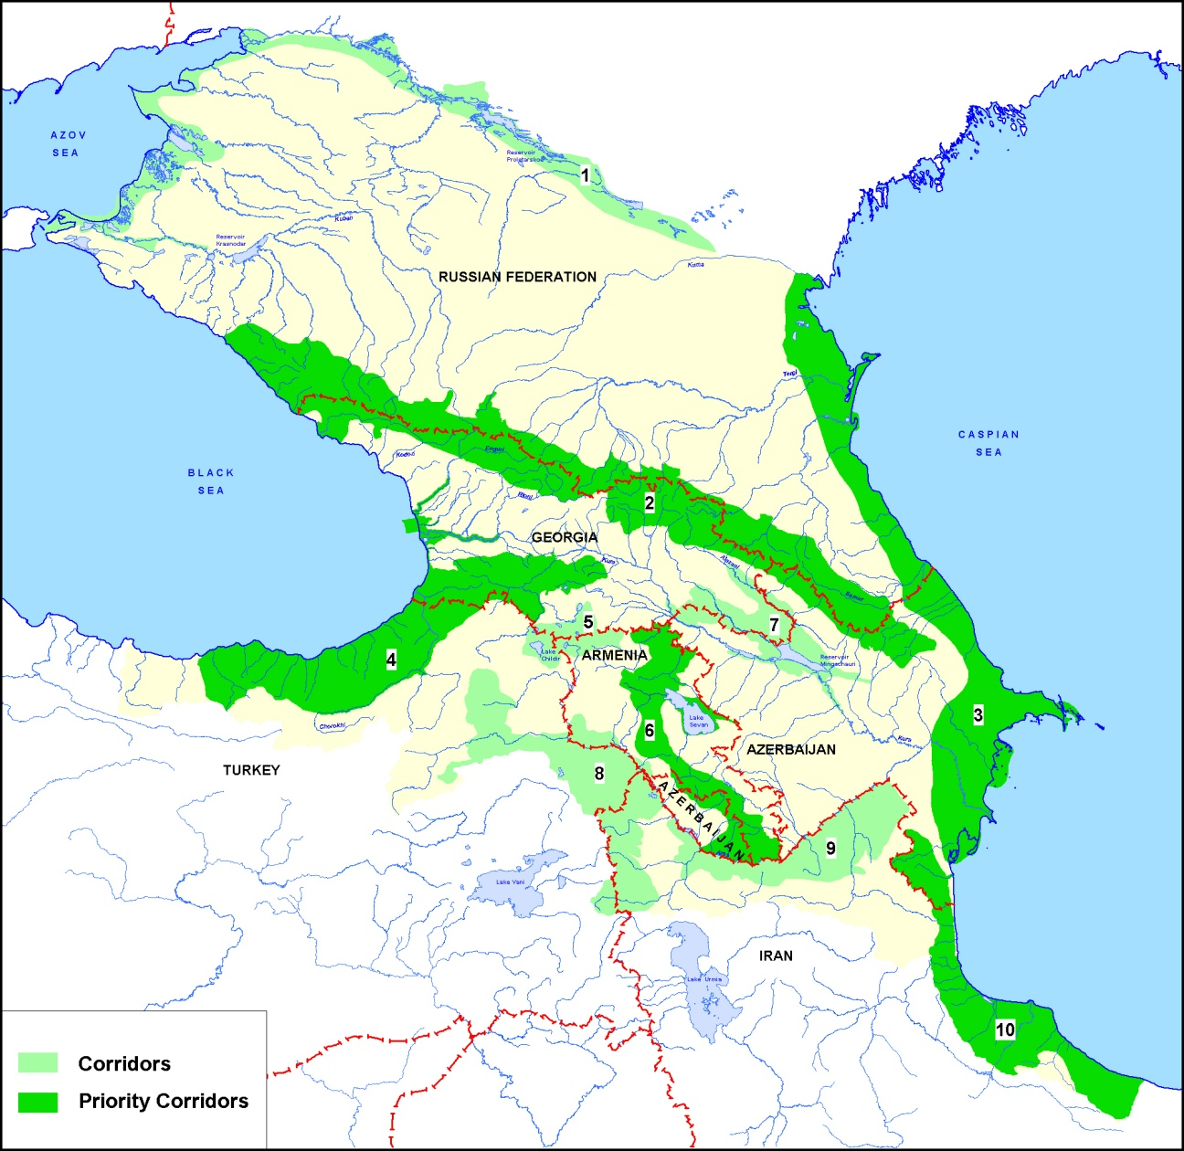
Данный коридор проходит по территории Астраханской области, Республик Калмыкия и Дагестан, а так же по Каспийскому побережью Азербайджана. На данной территории в рамках международной программы Important Bird Areas выделено значительное количество ключевых орнитологических территорий (КОТР) международного уровня, наиболее значимых для сохранения видового многообразия птиц и обеспечения условий для сохранения Афро-Евразийского пролетного пути. Кроме того, ряд КОТР описаны как перспективные водно-болотные угодья международного значения, которые имеют большое значение для сохранения местной флоры и фауны.
Проведенные исследования наглядно демонстрируют значимость КОТР для сохранения биоразнообразия, однако они не имеют юридически закрепленного природоохранного статуса, что не позволяет гарантировать долгосрочное сохранение этих экосистем. Тенденции развития Каспийского побережья направлены на активное вовлечение в хозяйственное использование этих территорий, что ведет к трансформации экосистем и утрате их роли в сохранении биоразнообразия. Интенсивное освоение КОТР может привести к сокращению видового многообразия территорий, снижению численности отдельных видов, а также к угасанию Афро-Евразийского пролетного пути. Наряду с потерями природоохранного уровня изменение объемов мигрирующих хозяйственно-ценных видов отрицательно скажется на экономике и социальной защищенности местного населения. Эти обстоятельства определяют актуальность данного проекта.
Цель проекта – обеспечение долгосрочного существования западно-каспийского миграционного коридора для сохранения видового разнообразия птиц Западной Сибири и Каспийского региона.

  - Восстановление и сохранение трансграничных группировок переднеазиатского леопарда (Россия, Армения, Азербайджан)

Переднеазиатский леопард – один из крупнейших подвидов леопарда в мире. Во всех государствах, на территории которых обитает данный подвид, он находится под охраной. Имея обширный ареал, подвид сохранился лишь на незначительной его части.
Переднеазиатский леопард – подвид, занесенный в Красную книгу Российской Федерации (2000) и в Приложение I Конвенции о международной торговле видами дикой фауны и флоры, находящимися под угрозой исчезновения (CITES).
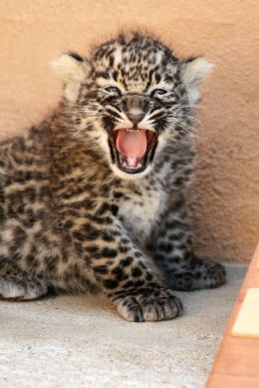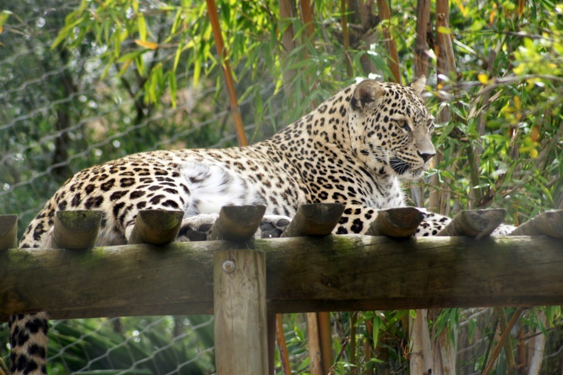
На Кавказе леопард был широко распространен и занимал практически все горные территории, однако вследствие усиленного истребления в конце XIX – начале XX веков численность зверя резко сократилась, а во многих районах он был полностью уничтожен. В России к настоящему времени единичные особи леопардов, возможно, сохранились лишь в наименее доступных местах Восточного Кавказа, однако эта группировка зверей практически не жизнеспособна, и поддерживается лишь за счет редких заходов животных из Северного Ирана.
В 2009 г. в России было завершено строительство Центра разведения и реабилитации переднеазиатского леопарда, в котором сейчас содержатся 2 самца и 2 самки, завезенные из Туркменистана и Ирана, и пара леопардов из Лиссабонского зоопарка.
В 2012 г. подписан трёхсторонний меморандум (Минприроды России, Международный союз охраны природы (МСОП) и Европейской ассоциации зоопарков и аквариумов (ЕАЗА)) о сотрудничестве в целях реализации Программы по восстановлению (реинтродукции) переднеазиатского леопарда на Кавказе. Признание Программы на международном уровне предоставляет новые возможности по увеличению маточного поголовья в Центре разведения и реабилитации переднеазиатского леопарда и перспективы создания природной группировки леопарда на Северном Кавказе.
Планируемая деятельность в рамках проекта:
- подготовка проектов международных трансграничных особо охраняемых природных территорий для сохранения леопарда и других редких видов и согласование их с соответствующими государственными органами России, Армении и Азербайджана;
- координация научных исследований и унификация методов учета и слежения за состоянием популяции леопарда, его кормовыми объектами (копытными) и местообитаниями;
- подготовка программы восстановления (реинтродукции) переднеазиатского леопарда на Западном Кавказе;
- формирование положительного отношения населения горной части Кавказа к Программе восстановления переднеазиатского леопарда.

  - Сохранение трансграничных группировок снежного барса (ирбиса) (Россия, Казахстан, Казахстан - Киргизия)

Снежный барс или ирбис – единственный вид крупных кошек, приспособившийся обитать в суровых условиях высокогорий. Выживание этой редкой кошки в сильно нарушенных и деградирующих горных экосистемах крайне затруднительно или невозможно; соответственно, сохранение жизнеспособных популяций ирбиса неизбежно сопряжено с эффективной охраной среды его обитания в целом.

Планируемая деятельность в рамках проекта:
- разработка программы действий по сохранению снежного барса в трансграничной зоне России и Казахстана;
- координация научных программ и развитие сотрудничества между специалистами из России и стран Центральной Азии в области изучения снежного барса; определение основных миграционных коридоров снежного барса, через которые осуществляется связь группировок ирбиса;
- развитие трансграничного экологического туризма на базе местных сообществ в местообитаниях снежного барса и других редких видов на базе особо охраняемых природных территорий и местных сообществ России и Казахстана;
- согласование подходов для решения трансграничных проблем сохранения снежного барса, включая трансграничный мониторинг, развитие согласованной системы управления ООПТ на трансграничных территориях.

  - Концепция проекта по восстановлению Туранского тигра в Центральной Азии (Россия – Казахстан)
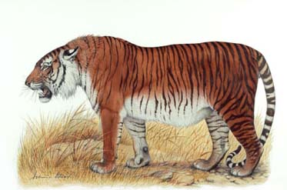
Каспийский (Туранский) тигр обитал в восточной Турции, на южном Кавказе, в северном Иране, Ираке, и в изолированных очагах по всей Центральной Азии до северо-западного Китая. В Центральной Азии тигр населял пойменные заливные леса по долинам рек, а также высокотравные и тростниковые заросли по берегам, в поймах и долинах рек и озер. Тигр исчез в регионе порядка 40 лет назад. Основные причины исчезновения вида в регионе - уничтожение местообитаний (расчистка и распашка пойменных участков земли) и охоты (а точнее даже массовые отстрелы в качестве опасного вредителя во время освоения новых земель в девятнадцатом веке), а также существенное снижение численности видов – основных объектов питания тигра.
В соответствии с последними генетическими исследованиями (Driscoll, C., et al. 2009) было показано, что Каспийский (Туранский) тигр практически не имеет отличий от Амурского тигра, обитающего на Дальнем Востоке России, что, к счастью, открывает возможности для восстановления вида в регионе средней Азии, и источники поголовья для возможной реинтродукции реально существуют. Более того, только эти два подвида приспособлены к настоящим зимам, к снежному покрову – и, таким образом, процесс адаптации к новым экологическим условиям будет значительно облегчен.
В связи с этим, в 2009-2010 было инициировано обсуждение возможности реинтродукции тигра в пригодных местообитаниях Центральной Азии и было проведено предварительное обследование потенциально-пригодных территорий. Для создания устойчивой популяции тигра численностью порядка 100 голов необходима территория не менее 500.000 га непрерывно-пригодных (мозаичных) местообитаний с высокой численностью видов – объектов питания (в первую очередь – копытных). Подходящие территории и местообитания имеются в дельте Или и Южном Прибалхашье. Реализация проекта может быть возможна, если будут приняты комплексы специальных мер по улучшению состояния экосистем и росту численности копытных, которые могут быть реализованы в случае политической и финансовой поддержки проекта, требующих значительного времени и усилий.
Необходимо отметить, что ответственность за уничтожение тигра в Центрально-Азиатском регионе в значительной степени лежит на России. Практически уничтожение тигра происходило на протяжении более чем века – первоначально при сельскохозяйственном освоении оптимальных для земледелия пойменных территорий в Туркестане – Центрально-Азиатской части Российской Империи. Причем масштабы действий были воистину впечатляющими: временами это были настоящие армейские операции Российской армии по массовому истреблению хищников.
С другой стороны, Россия обладает и уникальным позитивным опытом восстановления популяции тигра на Дальнем Востоке. С конца 30-ых годов прошлого столетия, когда на Дальнем Востоке СССР оставалось всего 20-30 амурских тигров, благодаря комплексу специальных наблюдается устойчивый рост их численности, популяция уже длительное время рассчитывает порядка 500 особей. Очень важным шагом для сохранения тигра на Земле явилась организация Тигриного Саммита, прошедшего в г. Санкт Петербурге 21-24 ноября 2010 г. Реализация программы реинтродукции тигра в Или-Балхашском регионе Республики Казахстан при поддержки России была бы логическим продолжением этих шагов.
В развитие достигнутых договоренностей и в рамках соглашения между WWF России и МООС РК был подготовлен проект Программы, которая обсуждена в мае 2014 года широким кругом международных экспертов и представителями ведущих Министерств и ведомств Республики Казахстан, подтвердивших свою заинтересованность в реализации программы.
Планируемая деятельность в рамках проекта: научно-методическая поддержка и реализация первого этапа Программы реинтродукции тигра в Казахстане с использованием опыта восстановления популяции тигра на Дальнем Востоке России.

  - Широкая репликация опыта программы малых грантов как инструмента вовлечения местного населения в развитие «сети жизни» СНГ (Таджикистан, Казахстан, Киргизия)

Наряду с созданием комплексных участков экологической сети, очень перспективным направлением работы является репликация опыта внедрения устойчивых форм природопользования – в том числе на трансграничном уровне. В частности, в рамках проектов развития экосети в Южном Таджикистане и Казахстане были реализованы программы малых грантов. Размеры грантов составляли от 100 до 150 тыс. рублей.
Минимальные размеры финансирования программы в целом – 3 млн рублей в год на 3 года. В Казахстане / Туркестан – было выделено 12 грантов: 2 – устойчивый выпас, 2 –рыборазведение, 2 – строительство теплиц для дикоросов, используемых в медицине и парфюмерии, для выращивания саженцев особо ценных диких фруктовых деревьев; 3 - развитие традиционных народных промыслов –экотуризм, 3 – создание питомников для лесовосстановления. В Таджикистане – окрестностях заповедника Тигровая балка –также было выделено 12 грантов: 5 – устойчивое водопользование, 7 – развитие альтернативных источников энергии – биогаза. Несмотря на значительные водные и энергетические ресурсы Республики Таджикистан, как фермерское хозяйство, так и природные экосистемы ощущают значительный дефицит воды. А снабжение электроэнергией осуществляется не регулярно, даже в Душанбе. В поселках часто электричество работает не более 2-3 часов в сутки – и потребность в топливе является насущной в течении всех сезонов. Мониторинг подтверждает высокую эффективность проектов (в том числе – через 3-4 годы после выделения грантов) и высокий социальным запрос на репликацию наиболее эффективных моделей – в первую очередь – на биогазовые установки, оборудование для водосберегающего орошения, на посевы высокопродуктивных кормовых культур для снижения пресса выпаса и повышения рентабельности животноводства.

  - Разработка и продвижение трансграничного сектора Эконета в Молдове и Украине
Проект выполняется в рамках Панъевропейской платформы по биоразнообразию
Срок реализации: 2 года.
Краткое обоснование проекта
Планирование и формирование секторов Панъевропейской экологической сети (ПЕЭС) наиболее сложно в регионах с сильно трансформированным ландшафтом, который содержит места концентрации биологического разнообразия, иногда выдающегося, вкрапленные в сельскохозяйственные угодья. В то же время, именно такой ландшафт нуждается в коридорных элементах экологической сети, с точки зрения агроэкологии и адаптации к меняющемуся климату. Трансграничный контекст создает дополнительные проблемы, в силу разных подходов к проектированию. Поэтому необходимость методического согласования и, особенно, совместного проектирования трансграничных экологических коридоров давно признана специалистами, но эта проблема не решается, за исключением пионерных работ. Рисунок 1 показывает планирование экосети в Черновицкой области Украины, а рисунок 2 – затрагивающую ту же область совместную трансграничную разработку на основе более совершенной методологии. Принципиальная разница состоит не столько в подробности, сколько в реалистичности. Эта проблема касается не только коридоров, но и оценки ключевых территорий. Необходимо также начать гармонизацию информационных систем, относящихся к разным региональным секторам ПЕЭС.
Типична в отношении сложности и необходимости координации трансграничная зона, начинающаяся вдоль южной границы Молдовы и Украины, тянущаяся дальше вдоль их восточной границы на север (рисунок 3) и включающая Приднестровье.

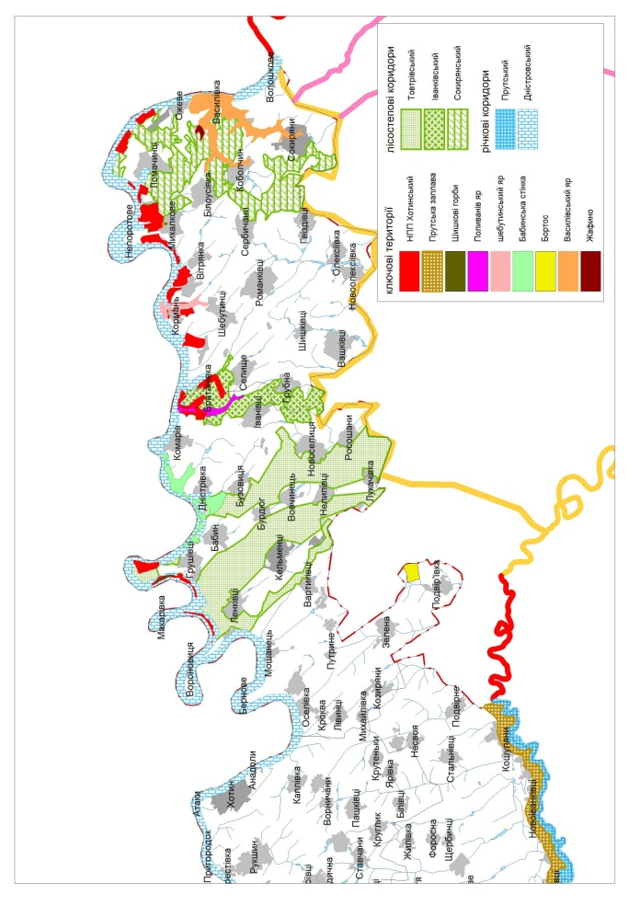 | 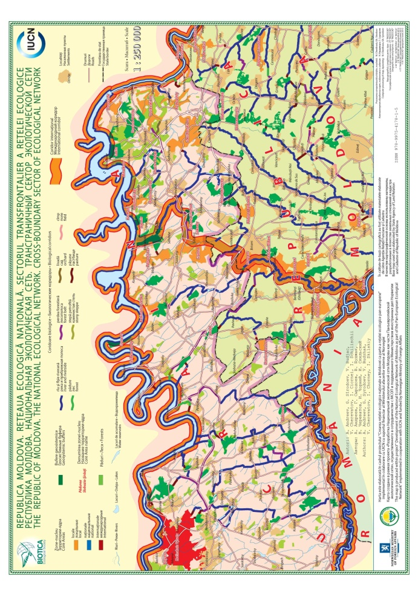
Рис. 1. Планирование экосети в Черновицкой обл. Украины | Рис. 2. Трансграничное планирование, Черновицкая обл. Украины – север Молдовы
Концепция Сельскохозяйственных территорий высокой природной ценности, адаптация которой к условиям СНГ лишь была начата (2006-2007) – также направление гармонизации в рамках ПЕЭС, касающееся (а) сохранения биоразнообразия и его ресурсов, и (б) разработки и применения агроэкологической политики, в том числе предложения в законодательства стран.
Важным компонентом проекта могут быть практические меры. Такой мерой экологической политики будет подготовка признания молдавско-украинского сайта – инициатива на этот счет выдвигалась с обеих сторон – на базе существующего в Молдове (№ 1500 в списке Рамсарской конвенции), укрепление сотрудничества национальных охраняемых природных территорий (ОПТ), лежащих в этой зоне, возможно – предложения по созданию ОПТ в ней.
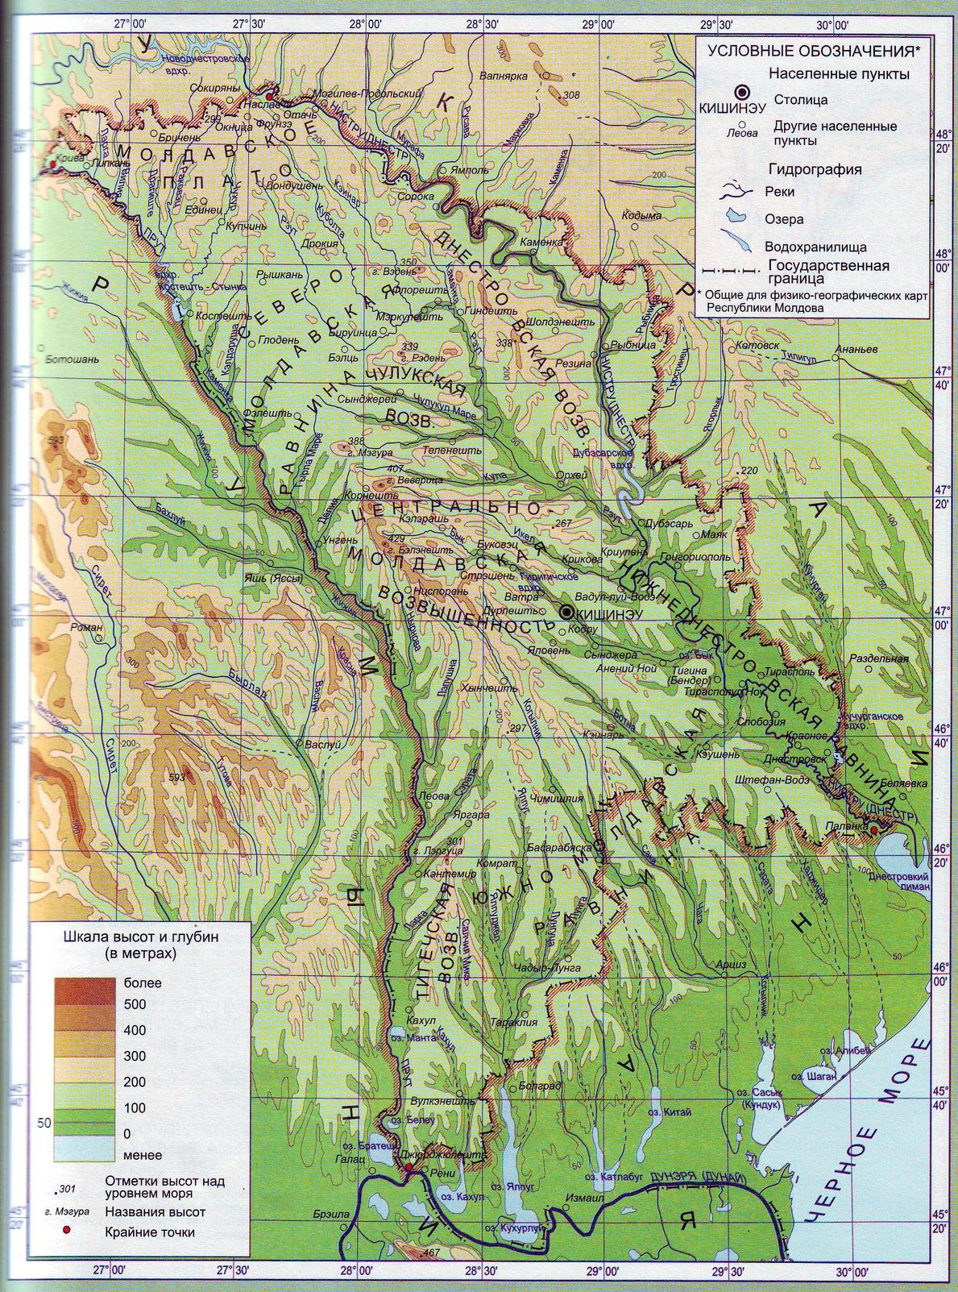
Рис. 3. Физическая карта Молдовы и приграничной зоны Украины (Одесская, Винницкая, Каменец-Подольская и Черновицкая области).

Такой мерой в натуре, может быть посадка (или экологическая реконструкция) участков эко-коридоров, которые будет спланированы или уточнены в ходе проекта в трансграничной зоне.
Кроме того, на основе разработанной первичной общей системы информации может быть создан Интернет-сайт в поддержку развития трансграничного агро-эко-туризма.

Основные результаты проекта
- Разработана методическая основа совместного планирования Панъевропейской экологической сети, которая может быть использована шире в восточной части Европы. Создана информационная система этого сектора ПЕЭС, в качестве примера для разработок в других регионах и, возможно, для создание единой информационной системы ПЕЭС. Компоненты сектора ПЕЭС доступны для включения в государственные территориальные планы.
- Спланирован сектор ПЕЭС в трансграничной зоне Молдова – Украина, включая Приднестровье, на протяжении более 600 км, включая определение мест сопряжения экологических коридоров, и подготовлено уточнение региональных фрагментов. Планирование экологических коридоров во всей зоне доведено до масштаба 1:250000 и подробнее.
- Выделен ряд новых ключевых территорий экологической сети и Сельскохозяйственных территорий высокой природной ценности, что может быть использовано для создания новых охраняемых территорий и продвижения концепции СТПЦ для ее введения в законодательства.
- Подготовлено создание трансграничного сайта Рамсарской конвенции, а материалы для его официального признания переданы в центральные органы охраны окружающей среды, конвенция проинформирована, описания согласованы, и сайт может быть признан в кратчайшие сроки.
- Проведена пилотная посадка (реконструкция) в трансграничных коридорах.
- Информация о территориях высокой природной ценности и ключевых территориях доступна для развития экологического туризма на их основе; соответствующий Интернет-ресурс поддерживается в течение 10 лет.
- Изданы книга о методических основах планирования и трансграничном секторе ПЕЭС, иллюстрированные информационные материалы в популярном изложении на молдавском, русском и украинском языках, карты (4-5) тиражом 700-800 экз.

  - Россия – Белоруссия
Трансграничный белорусско-российский биосферный резерват Освея-Красный Бор (Беларусь) – Национальный парк «Себежский» (Россия). Данная трансграничная территория объединяет единый водно-болотный комплекс, важный для поддержания редких и находящихся под угрозой исчезновения видов животных и растений. Важное место для остановки мигрирующих птиц на отдых и кормежку.
Природные комплексы данной территории репрезентативно представляет весь спектр экологических систем Поозерья, включая значительные по площади естественные экосистемы лесов, озер и болот, частично и полностью преобразованные экосистемы. Большинство озер соединяется в единую систему реками, каналами и протоками. Озеро Освейское – второй по величине естественный водоем Беларуси. Вода в ряде озер национального парка «Себежский» соответствует международному стандарту питьевой воды, принятому для европейской части мира. Территория имеет важное значение для сохранения биологического разнообразия – в составе природного комплекса представлено 13 видов экосистем, охраняемых в соответствии с EEC Habitat Directive.
Планируемая деятельность в рамках проекта:
Разработать согласованный план управления трансграничным биосферным резерватом как модель устойчивого использования природных ресурсов с учетом сохранения биологического и ландшафтного разнообразия;
Сформировать единую стратегию развития туризма для трансграничного резервата.
Трансграничная особо охраняемая территория в долине реки Ипуть. Данная территория представляет собой единый природный комплекс, включающий старовозрастные хвойно-широколиственные леса, избыточно увлажненные ольховые и ясеневые сообщества, плакорные дубравы, граничащие с открытой поймой р. Ипуть. Данная трансграничная территория объединяет единый водно-болотный комплекс, важный для поддержания редких и находящихся под угрозой исчезновения видов животных и растений. Важное место для остановки мигрирующих птиц на отдых и кормежку.

  - Создание условий для миграции водно-болотных видов птиц в период весенней миграции, обеспечение охраны мест их концентрации для отдыха и кормежки (Беларусь, Россия, Украина)

Миграция является одной из наиболее важных особенностей в жизненном цикле птиц. Только Европейско-Африканскими миграционными путями ежегодно мигрируют на места зимовок в тропическую Африку от 3 до 5 миллиардов птиц более чем 200 видов, гнездящихся в Палеарктике.
Анализ накопленных данных позволяет утверждать, что через территорию Беларуси и западу России во время весенней миграции пролетают птицы в пределах двух основных глобальных пролетных путей: Восточно-Атлантического и Черноморско-Средиземноморского. Миграции околоводных и водоплавающих птиц в Восточной Европе проходят широким фронтом от Ленинградской области на севере до побережья Черного моря на Украине.
Наибольшее число видов-мигрантов весной не пересекают эту территорию транзитом, а останавливаются здесь на кормежку и отдых на более или менее продолжительное время в зависимости от хода весны и погодных условий.
Период миграции является «узким местом» в жизненном цикле птиц, во время которого недостаток кормовых ресурсов и высокая конкуренция на местах остановок могут быть решающими факторами снижения размера их популяций. Поэтому сохранение на пути миграции мест, наиболее важных для пополнения энергетических ресурсов, также важно, как и охрана мест гнездования и зимовок.
Планируемая деятельность в рамках проекта:
  - создать систему ключевых территорий, обеспечивающих условия для отдыха и кормежки мигрирующих водно-болотных птиц на всем протяжении Восточно-Атлантического и Черноморско-Средиземноморского миграционных путей, и обеспечить ее долговременное существование;
  - наладить мониторинг и кольцевание птиц, перемещающихся по Восточно-Атлантическому и Черноморско-Средиземноморскому миграционным путям;
  - наладить информационный обмен о местах зимовок, пролета и концентрации на отдых и кормежку водно-болотных видов птиц.
Аналогичный проект для ряда стран Западной и Центральной Европы (UNEP/GEF "Wings over Wetlands" (WoW)) уже выполнен и обеспечивает поддержку миграционных потоков водно-болотных видов птиц вне рассматриваемого пространства.

  - Проект по экосистемным услугам для трансграничной территории «Алтай» (Россия, Казахстан)

2016 – 2017 – Создание статус-кво репорта «Экосистемные услуги» трансграничной территории Алтай.
Проект ЕС в регионе, с которым возможно кооперация: «Золотой Алтай - богатство для развития региона» http://www.machaon.eu/altai/ 20145 – 2017 гг. Руководитель – Светлана Белова.
Исполнители:
Основные эксперты – Букварева Е.Н., а также эксперты из ООПТ России и Казахстана, которые входят в трансграничную территорию «Алтай».
Картографическое обеспечение проекта – Нарыков Алексей (ИГ РАН)
Дальнейшее развитие проекта
2018 – 2020 – возможно проведение первого этапа оценки ЭУ, если статус-кво репорт покажет такой возможность
2018 – 2020 – возможно формирование рекомендаций по развитию туризма в регионе, в случае кооперации с проектом ЕС «Золотой Алтай - богатство для развития региона».

- Национальные
  - Создание национального парка в дельте р. Самур вдоль границы с Азербайджаном (Республика Дагестан)
Самур берёт начало с отрога Главного Кавказского хребта близ горы Гутон и впадает в Каспийское море двумя рукавами – Самур и Малый Самур, образуя на последних 20 км обширную дельту. Длина реки 213 км, площадь бассейна 7,33 тыс. км². Река Самур как трансграничный водоток Российской Федерации и Республики Азербайджан, имеет решающее значение для обеспечения социально-экономического роста прилегающих территорий двух стран. Воды реки интенсивно используются на орошение. В 1935 г в 30 км от устья был построен Самурский гидроузел, от которого отходят Самур-Апшеронский и Самур-Дербентский каналы. В 2010 году было подписано Соглашение № 1416-р о делимитации границы между РФ и РА, а также о рациональном использовании и охране водных ресурсов реки Самур, стороны договорились о делении водных ресурсов в равных долях, за вычетом экологического попуска – 30,5 %. Сохранение водного режима реки является значимой задачей для обеих стран.
Именно с этой целью Правительством РФ в рамках Концепции развития системы особо охраняемых природных территорий федерального значения на период до 2020 года предусмотрело создание в 2018 г. национального парка «Самурский». Национальный парк обеспечит охрану не только низовий реки, где сейчас на территории России действует федеральный заказник «Самурский» (11,2 тыс. га, рис.), но и ее среднего и верхнего течений.
Значимость бассейна реки Самур для сохранения биоразнообразия региона можно продемонстрировать на наиболее изученной дельтовой его части. Дельта Самура – уникальное место на Каспийском побережье, где сохранился последний в России крупный массив реликтовых лиановых лесов. Здесь на площади около 80 км2 произрастают более 1000 видов растений, обитает около 450 позвоночных и десятки тысяч видов беспозвоночных животных, среди которых многие относятся к категории узкоареальных, уязвимых, редких и находящихся под угрозой исчезновения.
Через дельту Самура ежегодно пролетает транзитом не менее 10 млн. особей водно-болотных птиц, а совершают кратковременные остановки – до 100 тыс. особей. Все они находят здесь благоприятные условия для отдыха и кормежки. Дельта реки Самур выделена как ключевая орнитологическая территория международного значения. Лиановые леса и побережье Самура имеют огромное культурное и социальное значение. Здесь ежегодно отдыхает более 100 тысяч человек. На территории угодья имеется несколько культовых объектов историко-культурного наследия лезгин и других народов Дагестана. Святые места в Самурском лесу связаны с первыми проповедниками, распространявшими ислам на Кавказе.
Создание в дельте реки Самур самостоятельной федеральной ООПТ, которая станет собственником земель, является одной из первоочередных природоохранных задач в Дагестане.
В то же время, Правительством РФ создание национального парка «Самурский» планируется только в 2018 г., а это достаточно большой срок, за который ситуация с землепользованием на территориях, планируемых для включения в национальный парк, может кардинально измениться, что может привести к созданию парка не в научно-обоснованных границах, а на невостребованных участках. Именно это заставляет ускорить процесс создания национального парка «Самурский».
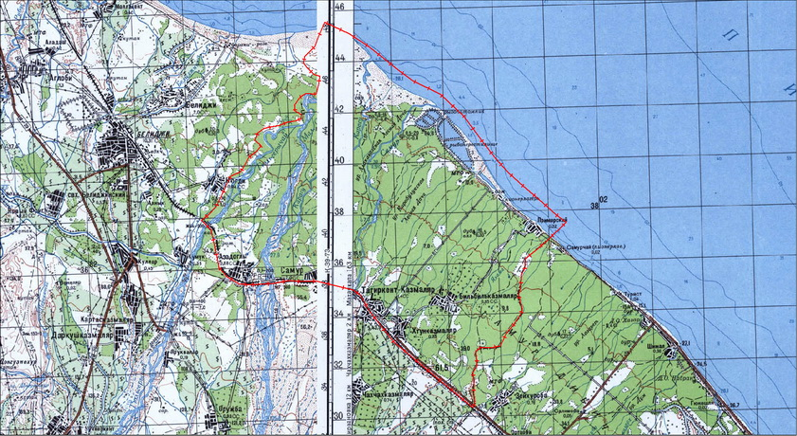
Продолжительность проекта: 2 года.

  - Восстановление сайгака в России
Сайгак (Saiga tatarica) – явление уникальное в живой природе, единственный выживший до нашего времени представитель так называемой древней мамонтовой фауны, расцвет которой наблюдался 50- 70 тысяч лет назад. Современный сайгак – типичный обитатель степей и полупустынь, прекрасно приспособлен к существованию в условиях аридных равнин с резко континентальным климатом.
Сокращение ареала и численности сайгаков, вызванные промыслом и браконьерством и уничтожением его местообитаний – активным освоением степей – начавшееся в конце 1800-х гг., продолжалось до конца 20-х – начала 30-х гг. XX века. В Европейской части России сайгак тогда сохранился только в глухих районах Калмыцкой степи, исчезнув совсем из Сальских и Ногайских степей. Однако предпринятые в середине ХХ века меры по охране этого вида вывели его из кризиса, и миллионные стада сайгаков вновь стали объектом постоянного промысла.
Следующий тяжелый этап в жизни сайгака – падение численности и «неустойчивое» состояние популяции – начался в 1970-х гг. В 1990-ых, после изменений в системе сельского хозяйства, произошло падение численности домашнего скота - основного ресурса питания и общего благосостояния скотоводческих народов. Кроме этого, на рынке резко вырос спрос на сайгачьи рога. В этот период, когда изменилась политическая ситуация, контроль государства за продажей рогов фактически прекратился, что резко осложнило борьбу с браконьерством и контрабандой продукции, получаемой от сайгака, за границу. Снижение в эти годы уровня жизни населения привело к росту массового браконьерства. В результате общая огромная Евразийская популяция распалась на 4 – с единственной Европейской группировкой в Северо-Западном Прикаспии.
С конца 1990-х гг. к проблеме сохранения и восстановления численности сайгака привлечено серьезное внимание международных природоохранных организаций и конвенций. В 1995 г. Saiga tatarica tatarica был включен во второе Приложение СИТЕС. В 2002 г. Всемирный Союз охраны природы (МСОП) включил сайгака в свой Красный Список, как «критически угрожаемый вид», он также занесен во Второе Приложение Конвенции по охране мигрирующих видов диких животных (Боннская Конвенция). В 2004 г. в Бангкоке, Таиланд в защиту сайгака были приняты специальные резолюции: 13-й Конференции сторон СИТЕС и III Всемирного Конгресса по охране природы. Подготовленный под эгидой Боннской Конвенции Меморандум о взаимопонимании и План действий по сохранению и восстановлению популяций сайгака подписан всеми странами ареала вида (в том числе, и Россией в 2009 г.)
Потенциал восстановления численности сайгака, безусловно, сохранился. Свидетельством этого является восстановление популяции сайгака в результате предпринятых Государством мер и реализации целевых проектов WWF, направленных в первую очередь на обеспечение охраны животных (борьба с браконьерством, увеличение площади охраняемых природных территорий) в Республике Казахстан, с 2 900 особей в 2003 г. до 47 000 в 2009 г.
Сайгак в Европейской части России
Единственная Европейская популяция сайгака в Северо-Западном Прикаспии оказалась в крайне бедственном положении. В период строительства ирригационных сооружений и усиленного развития животноводства исторически сложившиеся пути миграции сайгаков были нарушены, а часть пастбищ (район Черных земель в Калмыкии) сильно деградировали, превратившись, фактически, из степей в пустыни.
Численность этой группировки сайгака в конце 50-х гг. прошлого века составляла более 800 тыс. особей, но к концу ХХ века сократилась до 14-16 тыс. особей, причем избирательное браконьерство привело к катастрофическому изменению соотношения полов: в популяции оставалось менее 1% самцов. Площадь районов основного обитания этого вида уменьшалась почти в 5 раз со 120 тыс. км2 в 1958 г. до 25 тыс. км2. В течение последнего десятилетия численность этой популяции стабилизировалась, улучшилось соотношение полов (10% самцов), но, к сожалению, продолжается падение численности данной популяции.
В настоящее время эта группировка находится в наиболее угрожаемом состоянии из всех популяций сайгака. Она уже многие годы изолирована от других популяций, обитающих в Центральной Азии, и, как показали молекулярно-генетические исследования, заслуживает отдельного таксономического ранга, что еще более повышает ответственность России перед мировым сообществом за ее сохранение, т.к. больше нигде в природе на территории Европы этот вид не обитает. Потеря этой популяции нанесет непоправимый урон генофонду вида и приведет к общему снижению биоразнообразия аридной зоне Евразии.
Современное состояние и перспективы восстановления.
Сохранившиеся группировки сайгака сосредоточены на востоке и юго-востоке региона Черные земли, однако территориальное распределение может существенно меняться, так как определяется двумя основными параметрами: доступностью кормов и водопоев, зависящей от климатических условий года, и обеспеченностью охраны.
Сейчас, когда функции по охране и использованию охотничьих видов животных (сайгак в России до сих пор является охотничьим видом) переданы из Министерства сельского хозяйства в Министерство природных ресурсов и экологии, в России появилась уникальная возможность для решения проблем, связанных с сохранением сайгака.
В настоящее время WWF России в сотрудничестве с органами власти Республики Калмыкия, научной общественностью предпринимают усилия по стабилизации и восстановлению численности сайгака. В соответствии с разделами указанного выше Международного Плана действий, в России разработан Национальный план, охватывающий различные сферы деятельности и направленный на сохранение сайгака.
Первоочередные направления деятельности, планируемые на данном этапе:
- расширение системы охраняемых территорий различного статуса для обеспечения естественных миграций, свойственных виду;
- оптимизация системы мер по борьбе с браконьерством;
- повышение трофической ценности мест обитания сайгака;
- вовлечение местного населения в реализацию программ по охране сайгака: развитие экологического образования (в том числе на базе специально созданных центров по разведению сайгака в неволе), повышение уровня жизни сельских жителей путем создания программ малых грантов.
Контролем эффективности осуществляемых мероприятий должны являться данные по численности и территориальному распределению вида. Для возобновления осуществлявшегося ранее регулярного мониторинга, в современных условиях необходимо внедрение высоко-эффективных методов учета, не оказывающих негативного воздействия на животных – тепловизорной съемки. Мониторинг миграций (в частности – для оптимизации режима территориальной охраны) может быть осуществлен путем применения спутниковой телеметрии.
По результатам совещания рабочей группы, используя как основу разработанный план действий по сохранению и восстановлению сайгака, была подчеркнута необходимость актуализировать приоритетность мер, утвердить их в качестве официального государственного документа.
На данный момент наиболее актуально для сохранения вида на территории России:
- нормализация территориальных отношений и оптимизация режима охраны популяции сайгаков северо-западного Прикаспия путем расширения существующих ООПТ и передачи их на федеральный уровень (заповедник Черные земли и заказник Степной),
- создание независимой антибраконьерской группы на Федеральном уровне с полномочиями работы по всему современному и потенциальному ареалу обитания сайгака северо-западного Прикаспия (по типу инспекции «Тигр» на Дальнем Востоке России),
- переход на методы мониторинга и учетов методами, не оказывающими негативного влияния на популяцию и дающими высоко-точные результаты (апробированные к настоящему времени методы анализа космоснимков);
- работа с местным населением;
- поддержка существующих центров разведения с доработкой методики разведения/подпуска животных в природу (с обязательной промежуточной подготовкой к выпуску – передержкой в больших вольерах непосредственно в районе выпуска).
По региону (трансграничные группировки) – работа будет вестись, опираясь на актуальные рабочие планы по осуществлению меморандума и плана действий по сайгаку (Боннская конвенция):
- уральская популяция – ООПТ или трансграничные экологические коридоры по путям миграций; исследования – пастереллез;
- Устюрт – трансграничный комплекс ООПТ – обеспечение возможности миграций через границы – пограничные сооружения + разработка, согласование между странами и внедрение «линии поведения» при миграции животных;
- определение интенсивности миграций на разных участках;
- согласование системы мониторинга разных популяций (по времени, методологии и т.д.).
Необходим ряд конкретных мер по конкретным популяциям, в том числе – развитие альтернативных источников получения дохода местного населения, «экологизация» нефте- и газо-добычи и т.д.

Ожидаемые эффекты и результаты реализации Программы
Рабочая группа «Разработка трансграничных систем особо охраняемых природных территорий»
Координатор и контактное лицо для дальнейшей работы – Ирина Онуфреня (IOnufrenya@wwf.ru).
Предложенные следующие приоритетные районы работы, дополняющие перечисленные выше проекты:
- Беларусь – Западное Полесье – Украина – Польша – необходим высокий уровень управления.
- Припять – Стахот (Беларусь) – Хостыль (Украина – долина Припяти – ряд территорий между ООПТ); долина Днепра.
- Молдова – Одесская область – Винницкая область Украины.
- Россия – Беларусь – регион зубра – работа по Программе.
- Каспийское море – север: Россия – Кавказ-Туркменистан-Казахстан. Важен трансграничный мониторинг.
- Грузия – Азербайджан – Россия – Кавказский заповедник, Закатайский, Илисуйский Лагодехский (Грузия), Дагестанский; Федеральный заказник Кмератинский и др. А так же Рамсарские угодья на границе Ирана и Азербайджана.
- Азербайджан – Дагестан – работа по существующей системе КОТов – по ключевым участкам пролетных путей.
- Азербайджан – Россия – Сомур.
- Кавказ – Теберда и примыкающие территории.
- Кавказ – участок для восстановления кавказского оленя (см. выше проект по кавказскому оленю).
- Кавказ – готовые проекты территорий – как смыкаются, имеются ли экологические коридоры – оценка репрезентативности.
- Кыргызстан – Казахстан – Таджикистан – трансграничный участок.
- Кыргызстан – Восточное При-Иссыккулье – Хантенгри.
- Таджикистан – восточный Памиро-Алай – граница с Киргизией и странами вне СНГ.
- Таджикистан – Узбекистан – Туркмения – Ширкентский, Тупаланг-Кугитанг, Сурханский (в Туркмении по Кугитангу готовится номинация по Всемирному природному наследию).
- Узбекистан – Таджикистан – Шахрисанский-Зааминский.
- Казахстан, Кыргызстан и другие страны – по пролетным путям (см. выше проекты по мигрирующим птицам).
- Казахстан – Россия: Урал, Тобол, Иртыш.
- Степи и ленточные боры северного Казахстана – Западной Сибири. Оптимально – вся степная граница России и Казахстана, начиная с Оренбургской области на западе.
- Туркмения – граница с Ираном – барс, гепард.
- Туркмения – Узбекистан – долина Амударьи.
- Стык 8 регионов северного Тянь-Шаня.
- Таджикистан – Вахш – Акташский заказник – сурок мензбира – граница с Узбекистаном.
Состав рабочей группы для реализации проектов:
- Украина – представитель будет определен позднее.
- Беларусь – Максименков Михаил Викторович.
- Молдова – Андреев Алексей Владиславович.
- Россия – Онуфреня Ирина Александровна.
- Азербайджан – Джафаров Фикрет.
- Армения – Даниелян Татьяна.
- Центральная Азия – Переладова Ольга Борисовна, Брагина Татьяна Михайловна (Казахстан), Балбакова Фарида Нургазиевна (Кыргызстан), Сафаров Нейматулло Махмадуллоевич (Таджикистан), Гучгельдыев Олег (Туркмения), Нуриджанов Денис (Узбекистан).
Перспективным механизмом реализации Механизмы реализации экосети СНГ признана Паневропейская платформа.
Рабочая группа «Трансграничные задачи сохранения и восстановления редких видов»
В ходе конференции были сформированы коллективы и проведены обсуждения по следующим видам и группам: зубр, сайгак, кавказский олень, редкие виды Центральной Азии, мигрирующие птицы.
Зубр
Предложенные мероприятия дополнили проект Межгоспрограммы (см. выше). Определены ключевые эксперты для участия в доработке:
Россия: Сипко Тарас Петрович, Требаганова Наталья Валерьевна, Пригоряну Олег Михайлович.
Беларусь: Никифоров Михаил Ефимович, Бородин Олег Игоревич;
Украина: Никитенков.
Азербайджан: Джафаров Фикрет.
Сайгак
Предложенные мероприятия дополнили проект Межгоспрограммы (см. выше). Определены ключевые эксперты для участия в доработке:
Россия: Межнев Антон Павлович, Лущекина Анна Анатольевна, Переладова Ольга Борисовна.
Представители стран Центральной Азии: Туркменистан – Гучгельдыев Олег, Узбекистан – Нуриджанов Денис, Казахстан – Вальдшмидт Лина, Бесембаева Жанель.
Кавказский олень
Предложенные мероприятия дополнили проект Межгоспрограммы (см. выше). Определены ключевые эксперты для участия в доработке:
Россия: Межнев Антон Павлович, Джамирзоев Гаджибек Сефибекович, Пхитиков Алим Бесланович, Сипко Тарас Петрович, Переладова Ольга Борисовна.
Азербайджан: Гасанов Орхан Имран, Джафаров Фикрет.
Редкие виды Центральной Азии
На основе разработанных программ (глобальная стратегия сохранения снежного барса, МоВ и Плана действий по бухарскому оленю, региональных планов действий по сохранению архаров, Центрально-Азиатской инициативы по аридным млекопитающим (Боннская конвенция) и др.) необходимо приоритезировать предлагаемые к созданию участки экосети по их значению для сохранения/восстановления флаговых видов.
Список наиболее приоритетных территорий – см. раздел Межгоспрограммы по развитию Эконета и результаты рабочей группы «Разработка трансграничных систем особо охраняемых природных территорий».
Предложен список видов для планов совместной работы с точки зрения трансграничной охраны:
- Снежный барс.
- Аргали/азиатские горные бараны.
- Мархур (винторогий козел).
- Бухарский олень.
- Джейран, кулан.
- Леопард.
- Тянь-Шанский белокоготный медведь.
- Марал.
- Каспийский тюлень (мониторинг, режим охраны по островам Каспия). Предложение: восстановить постановление советского времени в рамках СНГ о придании статуса ООПТ северному Каспию.
- Осетры – Каспий, Амударья-Сырдарья – необходимо обеспечение проходов (гидросооружения), установление режима рыболовства в местах размножения, миграции, зимовки; планирование реагирования на критические изменения условий; искусственное разведение.
Участники:
Россия: Переладова Ольга Борисовна.
Представители стран Центральной Азии: Туркменистан – Гучгельдыев Олег; Узбекистан – Нуриджанов Денис; Казахстан – Вальдшмидт Лина, Бесембаева Жанель, Брагина Татьяна Михайловна; Кыргызстан – Аламанов Азат.
Рабочая группа «Охрана природы и развитие устойчивого природопользования местного населения»
Участники конференции считают важным реализацию трансграничных проектов, направленных на развитие устойчивого природопользования местного населения в привязке к особо охраняемым природным территориям. Такие проекты могут внести существенный вклад в развитие и реализацию подходов устойчивого социально-экономического развития, подходов «зеленой экономики», найти возможности эффективного сочетания деятельности по сохранению биоразнообразия с решением социальных проблем местного населения, снижения антропогенной нагрузки (включая браконьерство и незаконные рубки).
Решено создать рабочую группу по разработке предложения по трансграничному проекту по созданию пилотных моделей устойчивого природопользования на ООПТ разного статуса и вблизи них (на территориях без природоохранного статуса, но прилегающих к ООПТ). Цель проекта – создать реплицируемую модель эффективного сочетания природоохранной деятельности с решением социально-экономических проблем местного населения при снижении антропогенной нагрузки (включая браконьерство и незаконные рубки), в том числе, за счет развития альтернативных источников энергии.
Ответственные за координацию разработки раздела программы (пилотных проектов):
Илларионова Фируза (Таджикистан) – общая кооррдинация.
Ответственные от WWF: Переладова Ольга Борисовна, Шматков Николай Михайлович.
Ответственные по странам за дальнейшую работу:
Беларусь – Бородин Олег Игоревич.
Казахстан – Бесембаева Жанель.
Кыргызстан – Балбакова Фарида.
Россия – Шматков Николай Михайлович.
Узбекистан – Царук Олег.
Таджикистан – Илларионова Фируза.
Туркмения – Гучгельдыев Олег.
Рабочая группа «Экосистемные сервисы в системе государственного планирования и управления биоресурсами»
Концепция экосистемных услуг является относительно новой для лиц, принимающих решения в странах СНГ. Задачи учета ценности экосистемных услуг в политико-административных системах стран в настоящее время отсутствуют.
Включение понятия экосистемных услуг и их ценности в процесс принятия решений на разных уровнях управления в странах СНГ является необходимым условием их устойчивого развития, обеспечения экологической безопасности и эффективного участия в общемировом процессе сохранения биоразнообразия и поддержания экосистемных услуг.
Подход к оценке экосистемных услуг и включению их ценности в процесс принятия решений должен быть комплексным и учитывать все основные группы услуг, включая услуги по формированию условий среды (регулирующие, поддерживающие, средообразующие). Подходы и проекты, редуцирующие ценность экосистемных услуг до непосредственного получения прибыли от природы (например, за счет промысловой эксплуатации экосистем или развития платной рекреации на ООПТ) не соответствуют задачам сохранения биоразнообразия и поддержания экосистемных услуг.
Предложенные проекты см. в тексте Межгоспрограммы выше.
Общая координация: Букварева Елена Николаевна.

В России в настоящее время в состав международных ООПТ входят заповедник «Убсунурская котловина», Костомукшский, Даурский, Ханкайский и Катунский заповедники. Создание экологических сетей в этих и других районах будет являться логичным шагом в обеспечении долгосрочной охраны редких видов и их местообитаний, одновременно достигая целей устойчивого развития.
The Economics of Ecosystem and Biodiversity

